Odstranění graffiti, zabezpečení proti graffiti, očista ploch

Jak se vám líbí plochy, které jsou „ozdobeny“ rádoby-umělci a jejich kresbami? Řešíte neustálé problémy s graffiti a neoprávněným vylepováním plakátů?
Máte již dost pomalovaných a zničených stěn domů, jestli vás zlobí polepené a popsané sloupy, rozvodné skříně, zastávky a jestli se nechcete trápit s odlepováním všude přilepených žvýkaček? Naše firma vám s tímto může pomoci.

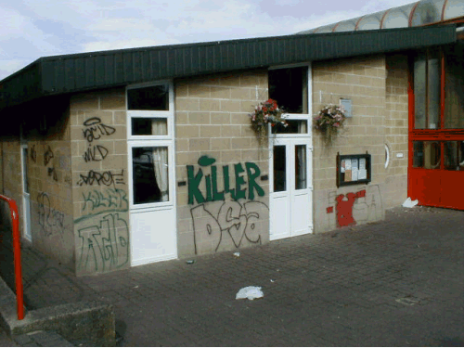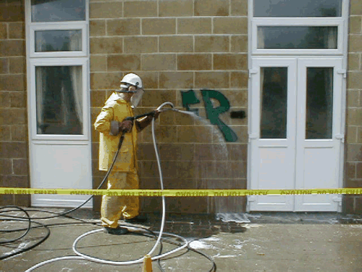

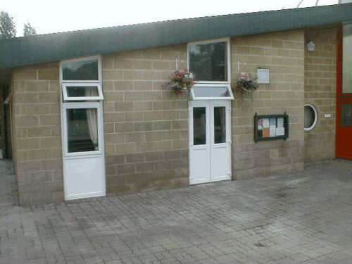

O nás:
Od roku 2007 jsme realizovali již stovky odstranění graffiti ze všech druhů povrchů, čištění ploch a fasád od biologických a atmosférických nečistot, provedli řadu fasádních a ochranných nátěrů, které omezují opětovné znečištění ploch.

ODSTRAŇOVÁNÍ GRAFFITI:
Rychle a efektivně odstraňujeme graffiti, stopy po sprejích, barvách, fixech, propisovacích tužkách a zvýrazňovačích.

Graffiti odstraníme z nejrůznějších povrchů:
- z hladké i pórovité povrchy, jako zdivo, břízolit, marmolit, probarvené a strukturované omítky, keramické dlažby, dřevo, glazované cihly, omítky, beton (foto1,2,3,5,6,6a,6b,7a,7b,9,20,24,26,30,31,32,33,37,38,21,22)
- přírodní a umělý kámen, teraso, (foto12,13,15,25,36)
- z jemných plastových povrchů, polyetylenu, PVC, laminátu (foto19,34,35,41)
- z povrchů kovů, jako leštěný hliník, mosaz, měď, ocel, karosérií vozidel a skel (foto10,42)
- odstraňujeme znečistění z polykarbonátů

FASÁDNÍ NÁTĚRY:
Převážně u barvených a strukturovaných omítek, můžou zůstat na čištěných plochách „stíny po graffiti“ Pro jednotný vzhled fasády provádíme obnovu fasádních nátěrů. (foto4,7,8,29)

OCHRANA PROTI GRAFFITI:
Jedná se o nanesení ochranné antigraffiti vrstvy. Ochranná vrstva zabrání proniknutí graffiti k podkladu. Nijak nezmění strukturu, či další vlastnosti ochráněných ploch. Ošetřené plochy jsou i méně náchylné k atmosférickému znečištění (usazování prachu, sazí, mechu, novotvorbě mechu, plísní, hub, řas)

ČIŠTĚNÍ A MYTÍ FASÁD:
Odstranění atmosférických a biologických nečistot, jako mechy, řasy, plísně, houby, lišejníky, saze, dehet apod. (foto23aa,23bb,23,23a,23b,14,17,18,28)
Následně umíme tyto plochy proti novotvorbě znečištění ochránit nátěrem s fungicidním a dezinfekčním účinkem.

HLOUBKOVÉ ČISTĚNÍ: mastných a silně znečistěných povrchů (oleje, vazelíny, tuky, saze, karbonové a vápenné usazeniny, brzdové kapaliny, povrchy vozovek, dekontaminace po požárech, apod.) (foto11)

OČISTA PLOCH: Odstraňování dehtu, plakátů, lepidel, nálepek, žvýkaček, stop po gumě a olejích, brzdného prachu, brzdových kapalin, brzdného prachu, vodního kamene, hydraulických a rostlinných olejů z nejrůznějších povrchů.

ČISTĚNÍ KOVOVÝCH PLOCH: mosazných povrchů, leštěného hliníku, oceli, karosérií vozidel apod. Některé z používaných preparátů obsahují látky zabraňující korozi. (foto10)

Námi používané přípravky jsou:
- jsou vysoce efektivní
- jsou maximálně šetrné k ošetřovaným povrchům
- většina přípravků je na vodní bázi
- pocházejí z přírodních a obnovitelných zdrojů
- některé obsahují látku zabraňující korozi
- certifikát kvality ISO 9001 a certifikát 14001
- nejsou testovány na zvířatech
- neznečišťují přírodní prostředí, podléhají bio-rozkladu
- nehořlavé
- lze je používat i v uzavřených prostorách
- bez aerosolu
- téměř bez zápachu,

Naše firma má v tomto oboru mnohaletou zkušenost, stovky realizovaných zakázek, nabízí vám proškolený personál, který se problémů se znečištěnými plochami ujme.
V současné době spolupracujeme s magistráty měst, bytovými podniky, společenstvími vlastníků, stavebními firmami. Práce realizujeme na území České, Slovenské a Polské republiky.

Kontakt: OK HONOR s.r.o.
Mgr. Oldřich Kříž
Lesní 638
735 42 Těrlicko

 +420 604 253 862
 +420 603 482 346
e-mail:o.kriz@centrum.cz

Realizace:

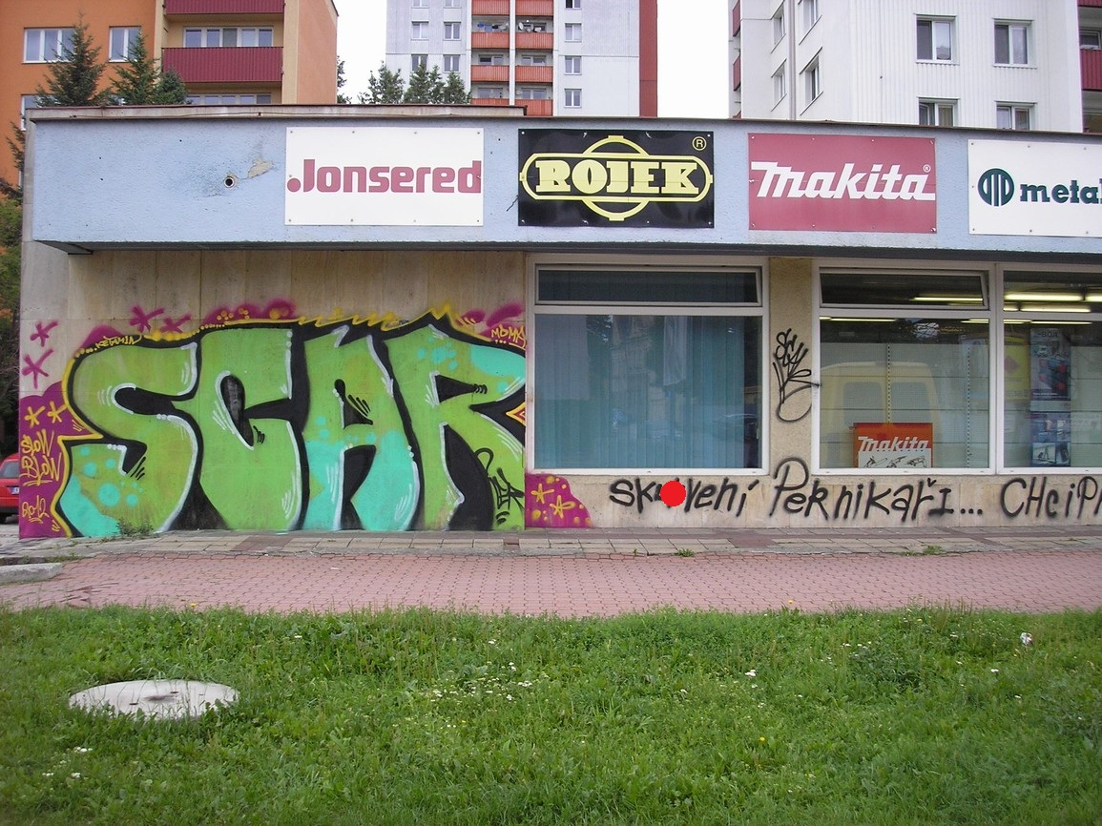
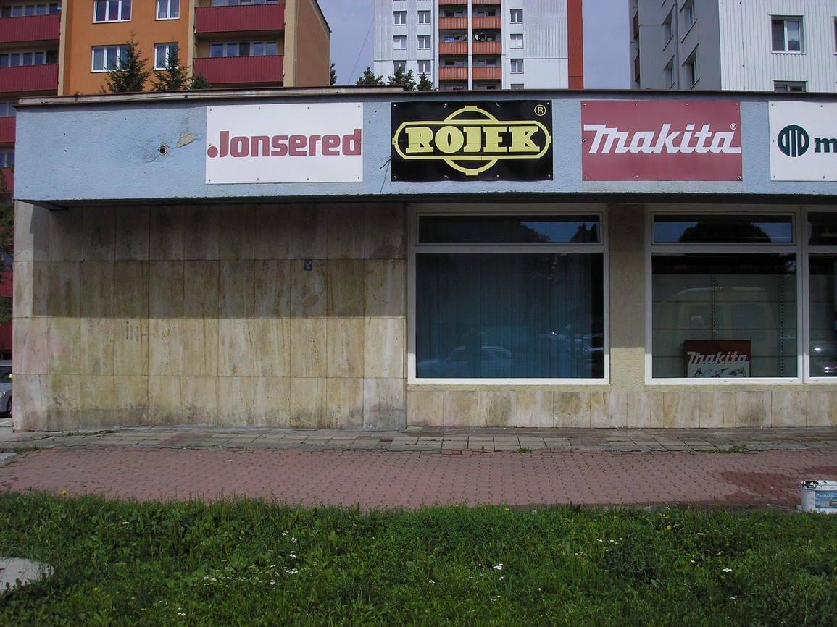

Magistrát města Ostravy

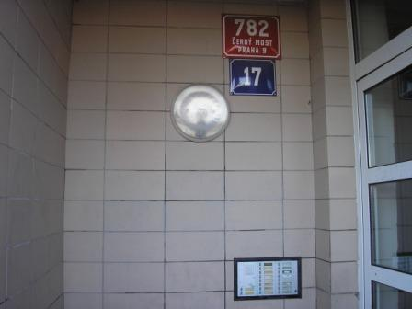
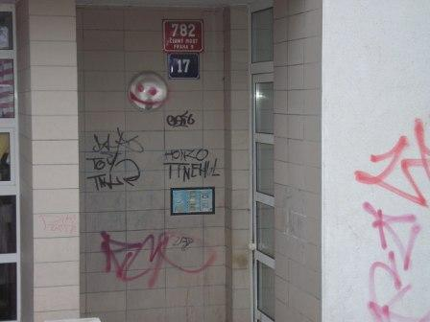
Ul. Mansfeldova, Praha 9

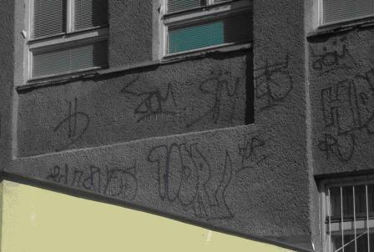
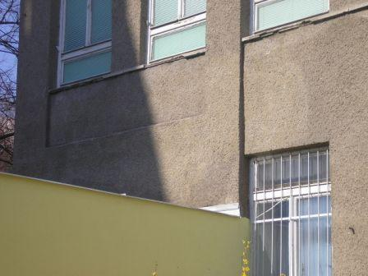
Gymnázium, Ostrava

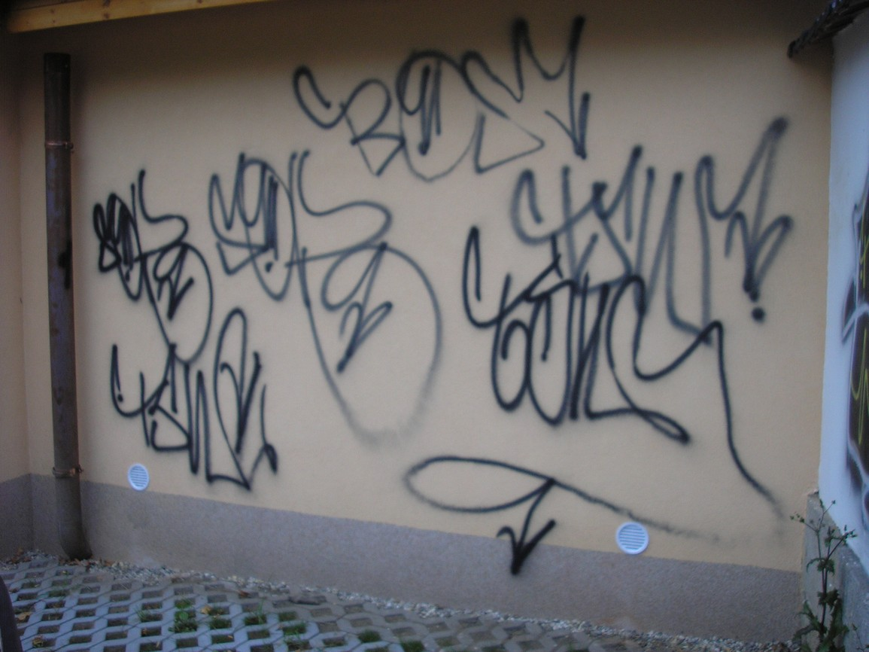
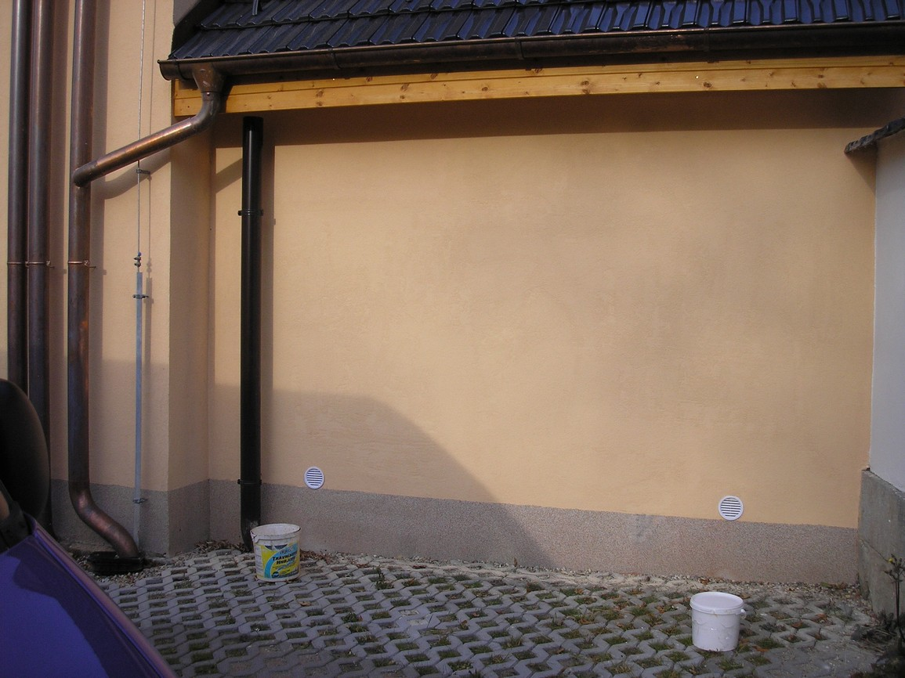
Chráněné bydlení, Nový Jičín - Žilina

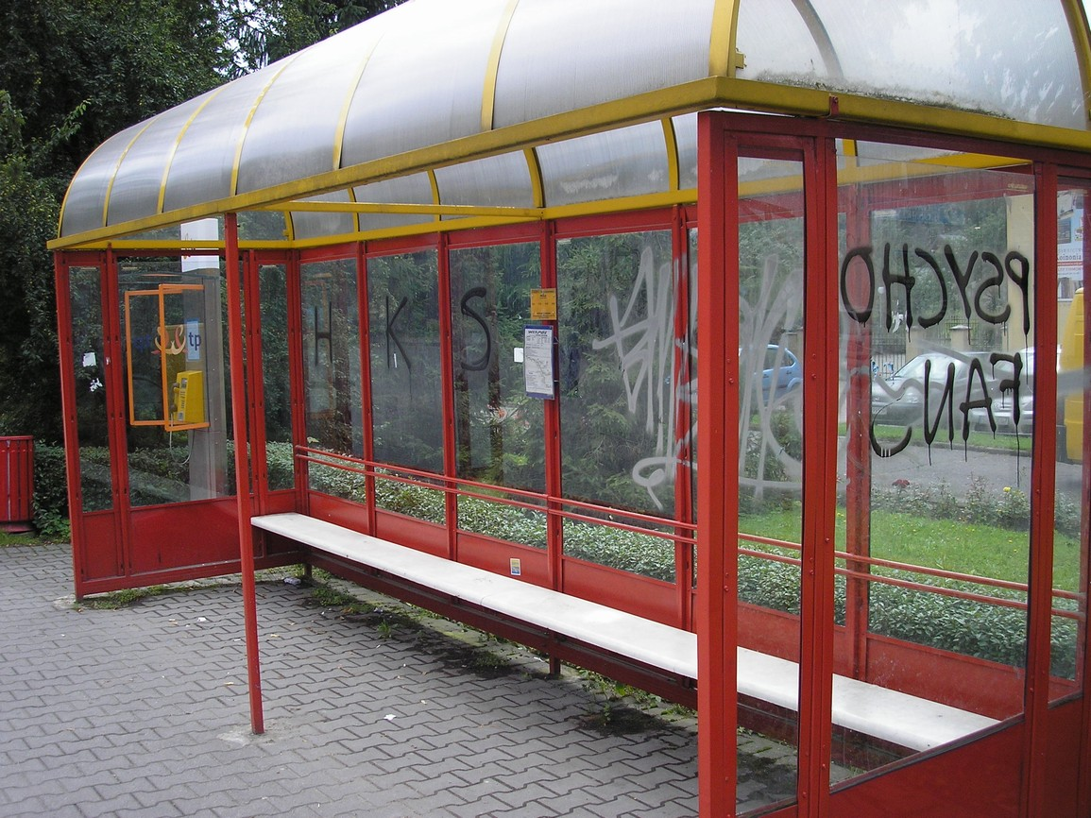
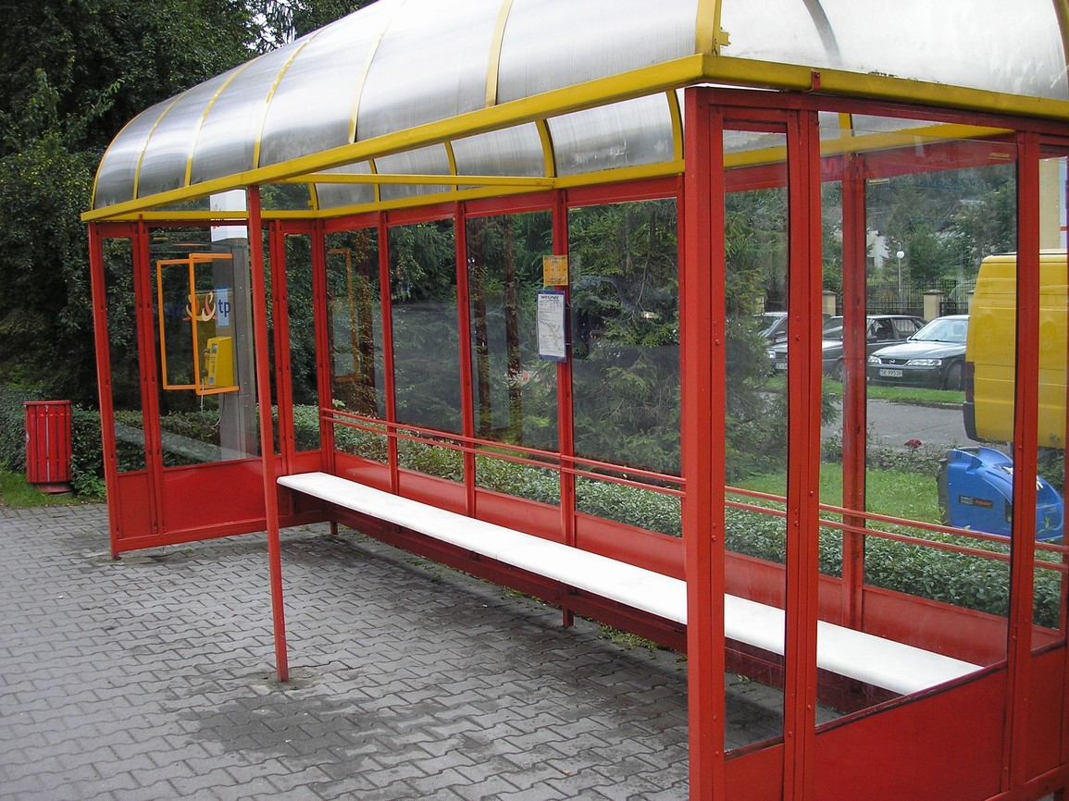
Zastávky MHD, Ustroń, PL

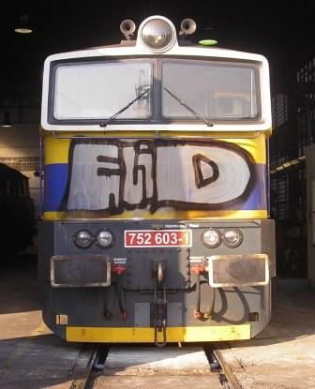
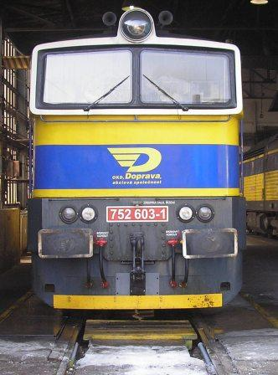

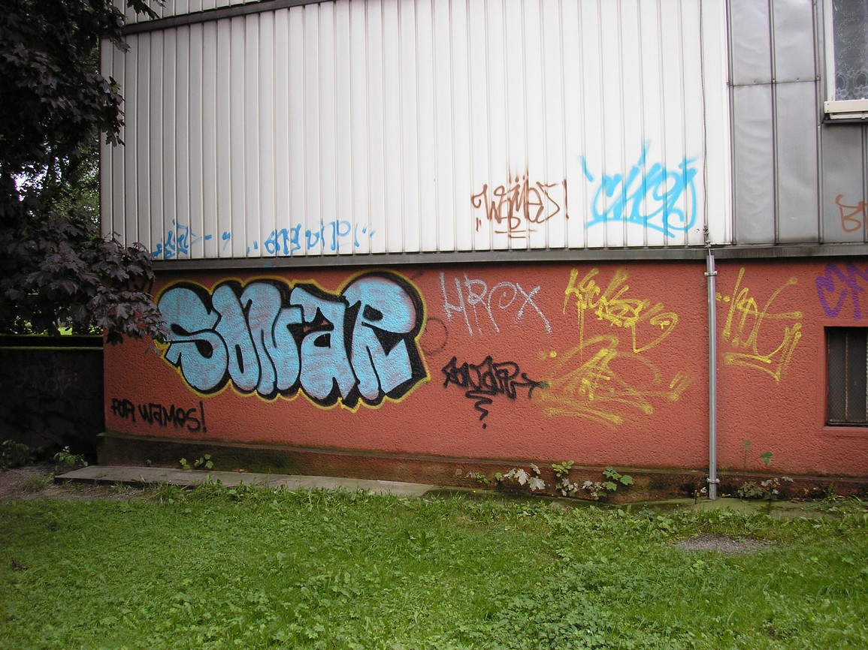
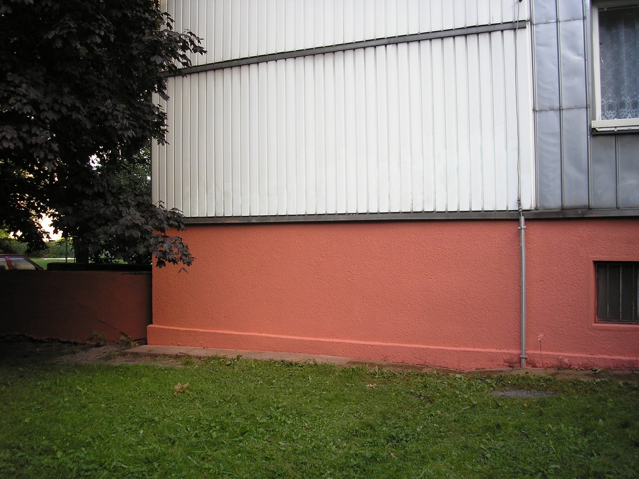
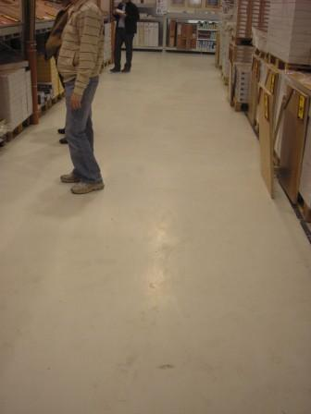
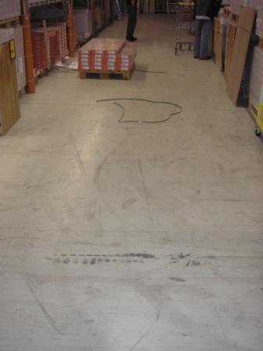
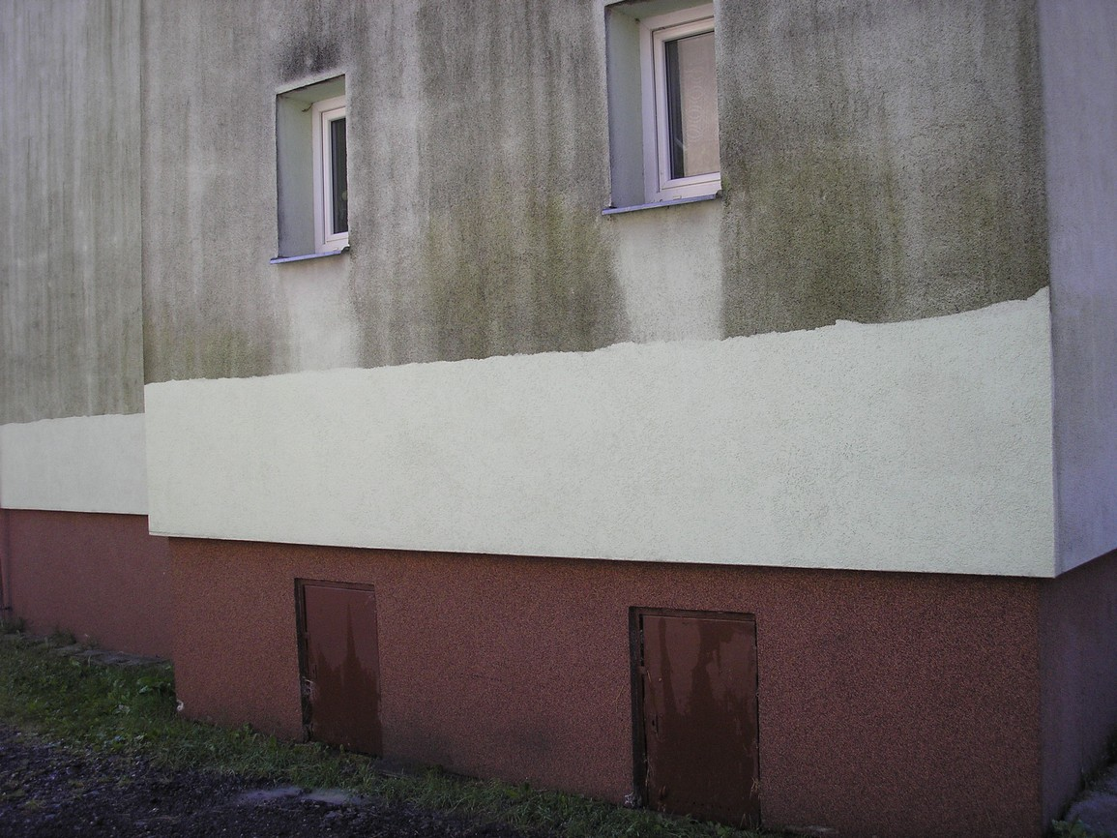
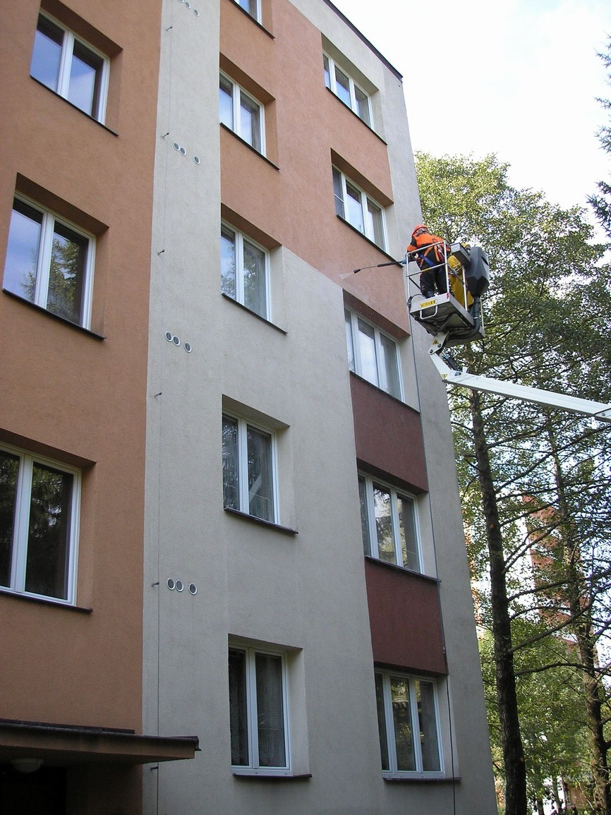
BAUMAX
Panelový dům,
Třinec
Bytový dům v Brušperku

Zastávky MHD města Ustroń, PL

